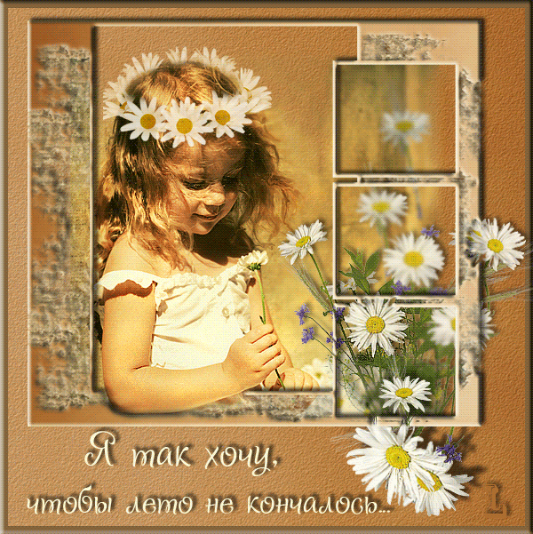

Прекрасные и интересные моменты
из жизни детей в летний оздоровительный период

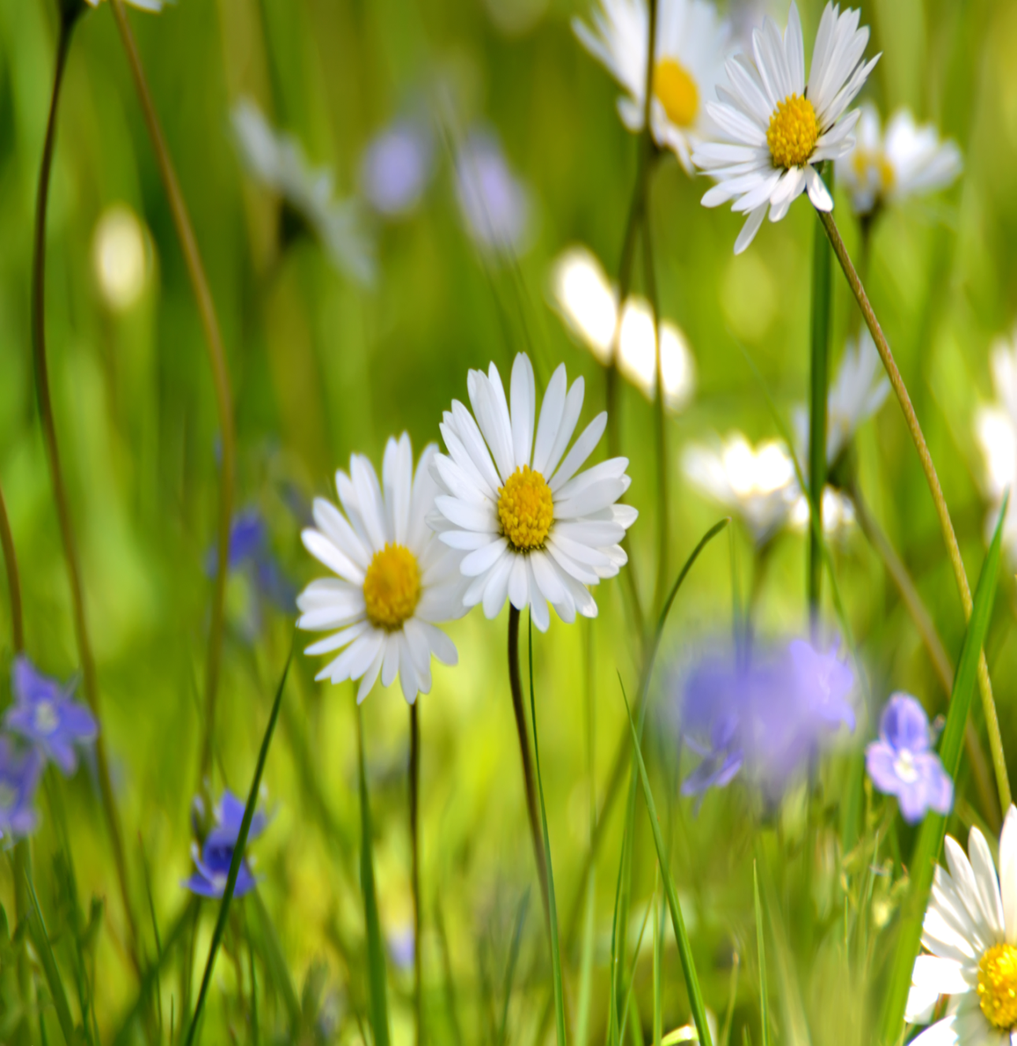

Муниципальное бюджетное дошкольное образовательное учреждение детский сад общеразвивающего вида №23

Утверждаю
Заведующий
МБДОУ №23_______ Колбун Е.В.
Принято
На заседание
Педагогического совета № 5
«28» мая 2014 г.
Протокол № 5 от «28.05.14 г.

Воспитательно-образовательной
работы
на летний – оздоровительный
период

Муниципальное бюджетное дошкольное образовательное учреждение детский сад общеразвивающего вида №23

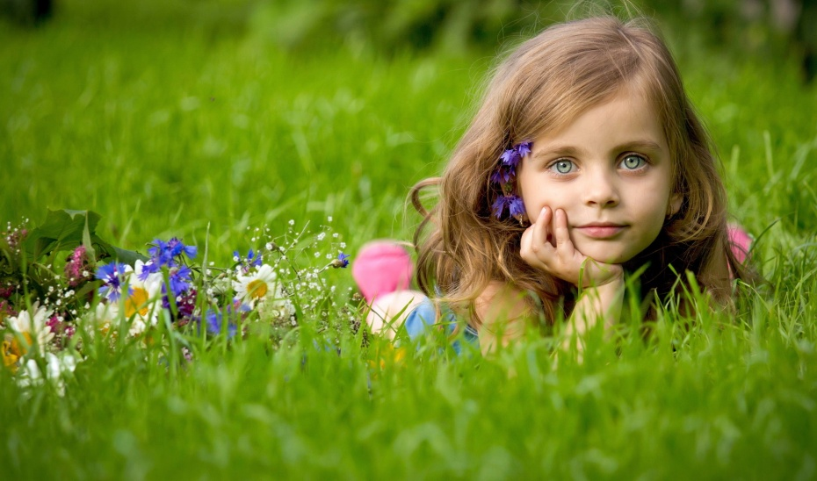
Воспитательно-образовательной
работы
на летний – оздоровительный
период

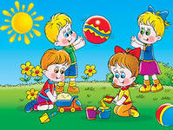

Цель:

создание максимально эффективных условий по охране и укреплению здоровья, предупреждению заболеваемости и травматизма детей, обеспечению оптимальной двигательной активности, эмоциональному, личностному, познавательному развитию дошкольников в летний период, использование эффективных форм и методов для сохранения и укрепления физического и психического здоровья детей в совместных мероприятиях с родителями.
Задачи:
- реализация системы мероприятий, направленных на оздоровление и физическое развитие детей за счет широкого использования природных факторов: воздуха, солнца, воды;
- формирование привычки к здоровому образу жизни и развитию познавательного интереса;
- формирование навыков безопасного поведения;
- использование природно – предметной среды для следующих видов деятельности: организация труда в природе (цветник, огород, участок), организация познавательной деятельности, организация различных видов игр, организация различных видов двигательной активности, наблюдений, опытно – экспериментальной и исследовательской деятельности, организация продуктивных видов деятельности;
- осуществление педагогического и санитарного просвещения родителей по вопросам воспитания и оздоровления, вовлечение в совместные мероприятия с детьми в летний период.

Задачи по направлениям развития:

- Познавательно-речевое развитие:
- содействовать налаживанию диалогического общения детей в совместных играх;
- формировать устойчивый интерес к окружающему миру (живая и неживая природа, человек и все сферы его деятельности);
- развивать социальные эмоции и мотивы, способствующие налаживанию межличностных отношений у детей;
- продолжать приобщать детей к высокохудожественной литературе, формированию запаса художественных впечатлений, развитию выразительной речи.

- Физкультурно-оздоровительное:
- продолжать работу по укреплению здоровья, развитию двигательных способностей и качеств (ловкости, быстроты, силы, гибкости);
- формировать у детей потребность в ежедневной двигательной активности;
- знакомить с правилами безопасного поведения, доступными для детей дошкольного возраста способами укрепления здоровья.

- Художественно-эстетическое:
- продолжать развивать у детей способность к изобразительной деятельности, воображение, творчество;
- формировать у детей запас музыкальных впечатлений, использовать их в разных видах деятельности

- Социально-личностное:
- воспитывать гуманистическую направленность поведения, развивать социальные чувства, эмоциональную отзывчивость
- формировать правила безопасного поведения в быту, на природе, на улице
- способствовать дальнейшему развитию самостоятельности в игре, развивать игровое творчество детей
- обеспечить более широкое включение в реальные трудовые связи со взрослыми и сверстниками через выполнение трудовых поручений на цветнике и огороде

Срок реализации плана:
июнь – август 2014 год.
Этапы реализации плана:
1 этап: Организационно - информационный

№ п /п | Содержание | Срок реализации | Исполнители
1. | Подготовка и проведение, утверждение проекта летней оздоровительной работы | май | МБДОУ №23 Колбун Е.В.  Завхоз Огаркова Л.И.  Ст. воспитатель Радченко А.А.  Старшая Медсестра Калмыкова Е.В.
2. | Изучение документов регламентирующих деятельность ДОУ в летний период (СанПиН, инструкции, рекомендации и.т.п.) | май | МБДОУ №23 Колбун Е.В.  Завхоз Огаркова Л.И.  Ст. воспитатель Радченко А.А.  Старшая м/с Калмыкова Е.В.
3. | Проведение инструктажа с сотрудниками:  - организация охраны жизни и здоровья детей;  - по профилактике детского травматизма;  -по ППБ;  - ОТ и выполнение требований ТБ на рабочем месте;  - оказание первой помощи при солнечном и тепловом ударе;  - профилактика пищевых отравлений и кишечных инфекций;  - проведение экскурсий за пределы детского сада;  - организация и проведение трудовой деятельности с детьми в огороде, цветнике, участке).  - массовых мероприятий;  - по проведению спортивных и подвижных игр, спортивных соревнований;  - правила оказания первой помощи; | май | МБДОУ №23 Колбун Е.В.  Завхоз Огаркова Л.И.  Ст. воспитатель Радченко А.А.  Старшая м/с Калмыкова Е.В.
4. | Проведение инструктажа с детьми:  - по предупреждению травматизма;  - соблюдение правил поведения в природе;  - соблюдение правил поведения во время выхода за территорию детского сада | В течение ЛОП | Воспитатели
5. | Издание приказов:  1.Об утверждении плана работы ДОУ в летний период  2.Об организации работы ДОУ в летний период  3.О проведении проверок комиссией по охране труда по организации и подготовки к летним оздоровительным мероприятиям. | май | Заведующий МБДОУ №23 Колбун Е.В.
6. | Организация и проведение консультаций для воспитателей и руководителя по ФИЗО:  - «Организация закаливающих мероприятий»;  - «Организация детского творчества летом»;  - «Организация адаптационного периода для воспитателей вновь прибывших детей»;  - планирование и организация спортивных игр на прогулке»;  -Санитарно – эпидемиологический режим ДОУ в летний период». | июнь, июль | Ст. воспитатель Радченко А.А.  Старшая м/с Калмыкова Е.В.;  Инструктор ФК , педагог- психолог
7. | Административно – хозяйственная работа:  - завоз песка;  -ремонт и покраска песочниц и оборудования на участках;  - подготовка спортивной площадки;  - обновление и пополнение выносного оборудования для различных видов деятельности (трудовой, познавательной, физкультурной и пр.).  - Тропа здоровья | июнь, июль | Заведующий ДОУ : Колбун Е.В.  Ст. воспитатель : Радченко А.А.  Инструктор ФК: Радченко А.А.
8. | Взаимодействие с семьей:  1) Анкетирование родителей «Закаливание детей летом»  Цель: выяснение вопроса о степени закаленности детей и дальнейшего планирования закаливающих мероприятий для достижения успеха в оздоровлении ребенка в летний период.  2) Консультация «Закаливание – профилактика простудных заболеваний».  3) Работа с родителями детей, зачисленных в д/с. Адаптация детей раннего возраста: психологическое сопровождение адаптационного периода в группах раннего возраста, создание условий для комфортного эмоционального пребывания детей (утро радостных встреч, цветотерапия и пр.), рекомендации родителям вновь поступающих детей.  4) Стендовая информация о закаливание детского организма в летний период;  - беседы по запросам;  - доска объявлений;  - листовки или информационные листы. | июнь  июнь  июль  июль - август | Воспитатели групп  Ст. мед. Калмыкова Е.В.  Педагог – психолог Радченко А.А.  Ст. воспитатель: Радченко А.А.

2 этап: Оздоровительный

№ п/п | Содержание работы | Возраст детей | Срок | Исполнители
1. | Анализ состояния здоровья детей | Все группы | июнь | Ст. медсестра Калмыкова Е.В.  Воспитатели групп
2. | Организация двигательной активности детей через интеграцию образовательных областей | Все группы | С 02.06. по 13.06.  С 16.08. по 30.08. | Ст. воспитатель Радченко А.А.  Инструктор ФК Радченко А.А.  Воспитатели групп
3. | Организация приема детей, утренней гимнастики, образовательной деятельности по физической культуре на свежем воздухе. | Все группы | В течении ЛОП | Инструктор ФК Радченко А.А.  Воспитатели групп
4. | Проведение антропоментрических измерений, медицинского осмотра | Все группы | По плану старшей м/с | Ст. медсестра Калмыкова Е.В.
5. | Создание условий для повышения двигательной активности детей на свежем воздухе:  1) обновление спортивного и игрового оборудования для организации физической культуры (для п/и, спортивных игр)  2) организация подвижных игр, подвижных игр с правилами; игровых упражнений, игровых ситуаций с включением разных форм двигательной активности детей;  3) ОД: по физической культуре  4) организация спортивных игр, спортивных праздников, досугов. | Все группы | В течение лета | Завхоз Огаркова Л.И.  Воспитатели групп  Инструктор ФК Радченко А.А.
6. | Осуществление:  - закаливания в течение дня в соответствии с разработанной системой закаливания ДОУ (дозированные солнечные ванны; контрастное босохождение (песок-трава),самомассаж, точечный массаж,воздушные ванны, сон при открытых окнах);  - полоскание рта и горла;  - обширное умывание;  - обливание ног;  - дыхательная гимнастика. | Все группы | В течение лета | Ст. медсестра Калмыкова Е.В.  Воспитатели групп
7. | Беседы с детьми по предупреждению желудочно – кишечных заболеваний, микроспории. | Все группы | В течение лета | Ст. медсестра Калмыкова Е.В.  Воспитатели групп
8. | Ежедневная витаминизация блюд | Все группы | В течение лета | Ст. медсестра Калмыкова Е.В.

3 этап: Организационно - методический

№ п/п | Содержание | Срок реализации | Исполнители
1. | Консультации для педагогов:  - «О правильной организации закаливающих процедур»;  - «Оказание первой медицинской помощи»;  - «Организация работы в летний период»;  - «Планирование и организация спортивных игр на прогулке»;  - «Организация детского творчества»  - «Организация адаптационного периода» (для молодых специалистов, воспитателей групп раннего возраста); | с 02.06. по 13.06.  с 16.07. по 30.08.  с 02.06. по 13.06.  с 16.08. по 30.08. | Ст. медсестра Калмыкова Е.В.  Ст. воспитатель  Радченко А.А.
2. | Оформление санитарных бюллетеней:  - кишечная инфекция;  - предупреждение травматизма;  - овощи, фрукты, витамины | В течение лета | Воспитатели  Ст. медсестра Калмыкова Е.В.
3. | Тематическая выставка  организации образовательного процесса в летний период:  - «Организация физкультурно – оздоровительной работы летом»;  - «Организация спортивных игр с детьми» | Июнь, август | Ст. воспитатель Радченко А.А.  Инструктор ФК
4. | Смотры:  - «Календарное планирование образовательного процесса в течение дня в летний период»;  - подготовка групп к новому учебному году. | август | Ст. воспитатель Радченко А.А.
5. | Индивидуальная работа с педагогами (по запросам) | с 02.06. по 06.07.  с 16.08. по 30.08 | Ст. воспитатель Радченко А.А.

4 этап: Познавательный

ИЮНЬ

№ п/п | Недели месяца, тематика | Мероприятия | Ответственные
1. | «Солнечная неделя»  02.06.-6.06.14г. | Познавательно – речевое развитие  - Беседа с играми и развлечениями «Что мы знаем о лете?»  - Летние загадки  - Стихи о лете, солнце.  -Опытно-экспериментальная деятельность: «Когда вода теплее» (нагревание окружающих предметов днём и вечером), «Вода в сосуде» (нагревание воды лучами солнца), «Тень» (рассматривание и сопоставление размеров тени от предметов в разное время дня);  Физкультурно – оздоровительное  -Спортивное развлечение «Солнце встало»  - Подвижные игры: «Солнечные лучики» «Солнце и тень» ; «Горелки с платком»  -Упражнение на дыхание «Нарисуй солнышко» (на выдохе рисуем потоком воздуха солнышко)  -Эстафеты: «Солнечные монетки; «Вокруг солнышка хожу» ;  Художественно – эстетическое  -Рисование на асфальте «Солнечный денёк»  -Лепка «На солнечной полянке» (коллективная работа из пластилина и природного материала)  - Музыкальные игры  Социально - личностное  - Беседа «Дорога в детский сад» - знания об окружающем, развитие самосознания  - Упражнение «Как меня зовут»  - Пластический этюд «Солнышко» («От ласковых имён стало тепло, как от солнышка. Все мы сейчас станем лучиками солнца и согреем друг друга»)  - Создать условия для сюжетно-ролевых игр: «Детский сад», «Семья», «Автозаправка»  - Трудовые поручения на цветнике, огороде (полив, рыхление, уборка сорняка) | Воспитатели групп старшая группа «Ромашка»  Музыкальный руководитель педагог - психолог
2. | Неделя  «Правил дорожного движения»  9.06-13.06.14г. | Игра «красный, желтый, зеленый», «Воробушки и кот»;  - «Отгадай загадки»;  -Беседа: «Мы пешеходы», «Опасные повороты»;  - чтение художественной литературы (Н- р «Дядя Степа);  - Стихи для заучивания;  - дидактические игры: «Угадай транспорт», «Подумай, отгадай», «Мы водители», и т. д. см. приложение;  - Прогулки по ст. Казанской, экскурсии на перекрестки, наблюдение за движущим транспортом»;  Сюжетно – ролевые игры: « Мы пешеходы; «Мы пассажиры», «Мы водители»; | Воспитатели групп старшей группы «Солнышко»
3. | Неделя  «Там на неведомых дорожках»  16.06.-20.06.14г. | - Чтение сказок.  - Рассматривание иллюстраций к сказкам, альбомов «Народная игрушка».  - Лепка персонажей сказок.  - Прослушивание сказок в аудиозаписи.  - Сочинение сказки детьми.  - Конкурс рисунков "Моя любимая игрушка".  - Драматизация любимых сказок.  - Сюжетные подвижные игры.  - С/Р игры: «Библиотека», «Магазин игрушек».  - Беседы: «Моя любимая игрушка».  - Русские народные игры: «Чудесный мешочек», «Игры с кеглями».  - Игры в игровых уголках с любимыми игрушками.  - Игрушки своими руками» - изготовление игрушек.  - Фотовыставка "Играем все вместе".  - П/игры: «Цветные автомобили», «Найди пару», «Кегли», «Пройди – не задень» | Воспитатели группы «Клубничка»
4. | Неделя  «Раз, два, раз, два начинается игра»  23.06-30.06.14г | - Познавательное развитие «Раз-два, раз-два, начинается игра!» - знакомство с русскими народными считалками и жеребьёвками»;  - Разучивание новых зазывалок, считалок, жеребьёвок.  - Разучивание народных подвижных игр с атрибутами, «Гори, гори ясно…»  - Час двигательной активности «Игры из сундучка»  - Коллективная работа по аппликации «Мы играем»  - Упражнения по текстам р.н. загадок и потешек «Играем на музыкальных инструментах»;  - Беседа «Как и в какие, игры можно играть с детьми?»  - Этюд «Сочиним историю»  - Игра «Ветер дует на…»  - Создать условия для сюжетно-ролевых игр: «Гараж», «Семья», «Парикмахерская»  - Трудовые поручения на цветнике, огороде (полив, рыхление, уборка сорняка) | Воспитатели группы «Анютины глазки»  Инструктор ФК
Итоговое мероприятие |  | Мероприятие «Пыльные пузыри»  Представление «Ну, светофор погоди»  Мероприятие «Сказка для детей»  Мероприятие ««Игры для детей» | Воспитатели групп

ИЮЛЬ

№ п/п | Недели месяца, тематика | Мероприятия | Ответственные
1. | Неделя «Пожарной безопасности»  01.07.- 4.07.14г. | - Игры «Пожароопасные предметы»,  - « Что необходимо пожарному»;  - Отгадывание загадок»;  -Беседа правила поведения при пожаре»;  - Рассматривание альбомов ««Люди героической профессии», плакатов, иллюстраций.  - Чтение и обсуждение художественных произведений.  - Конкурс рисунка «Спички детям не игрушки».  - Д/игры: «Можно - нельзя», «Предметы – источники пожара», «Домашние помощники», «Кому что нужно», «Я начну, а ты закончи».  - П/игры: «Ловишки», «Прятки», «Найди предмет», «С кочки на кочку», «Пробеги тихо».  - С/р игры: «Отважные пожарные» | Воспитатели групп  «Ромашка»
2 | Экологические недели «Воды, цветов и природы»  7.07.-18.07.14г. | - Отгадывание загадок о водном мире.  - Рассматривание иллюстраций.  - Игра – путешествие «По дну океана вместе с Русалочкой».  - Знакомство с правилами поведения на воде.  - П/игры: «Море волнуется», «Чей дальше», «Садовник», «Найди свой цвет», «Такой цветок беги ко мне», с мячом», «Прятки».  - С/р игры: «В гостях у жителей подводного царства», «Цветочный магазин».  - Беседы о цветущих растениях.  - Чтение «О чем говорят цветы».  - Рассматривание иллюстраций.  - Оформление альбома «Мой любимый цветок» - рисунки детей.  - Д/и: «Собери букет», «Цветочный магазин».  - Изготовление цветов из бумаги (способом оригами).  - Лепка «Барельефные изображения растений».  - Уход за цветами на клумбе.  - Рассматривание альбомов «Времена года», знакомство со знаками «Правила поведения в природе»; «Животные», «Птицы», «Цветы»  - Конкурс загадок о природе.  - Чтение художественной литературы природоведческого характера.  - Игры с природным материалом.  - Изготовление вертушек, султанчиков, воздушного змея;  - Д/игры: «Береги природу», «Скажи название» « Назвать растение по листу».  - П/игры: «Земля, вода, огонь, воздух» - с мячом, «Солнечные зайчики», «Скакалки», «Прятки», «Ловишки», «Зайцы в огороде», «Ловишки», «Я знаю 5 названий…».  - С/р игра: «Лесное путешествие».  - Рисование: «Краски лета», «Летний пейзаж».  - Опыты с песком и водой.  - Строительная игра «Терем для животных».  - Составление памяток по охране окружающей среды.  - Оформление книжных уголков в группах по темам. | Воспитатели всех групп
3. | «Думаем, размышляем придумываем!  21.07-25.07.14г. | - Развлечение «Летняя игротека» - на развитие творческих способностей;  - «Мастерская творчества» - игры для детей;  - Эстафеты: «Землемеры» (палочками измерить поле); «Кузнечики; «Труженики-муравьи»; «Вскопаем грядку»;  - Упражнения на развитие мелких мышц руки: «Клавиши и струны», «Я – художник», «Волшебные орешки».  - Поделки из бросового материала «Сделаем  - Рисование в нетрадиционной технике «Игрушка будущего» (использование системного оператора по теме «Игрушка»);  - Беседа «Что делать, если ты один дома, но случилась авария?»  - Игра по методике телефонного разговора «Звонок в горгаз, полицию, пожарную службу»  - Создать условия для сюжетно-ролевых игр: «Столовая», «Строители», «Магазин»  - Трудовые поручения на цветнике, огороде (полив, рыхление, уборка сорняка); | Воспитатели группы «Анютины глазки» и «Теремок»
4. | «Морская тематика»  28.07-31.07. | - Игры с водой «Плыви плыви кораблик»  - Коллективные работы «Море волнуется….»  Беседы с детьми «Моряк профессия или призвание»  Игры: Кораблик, морской бой, перетяни канат и т.д.  Сюжетно – ролевые игры;  Чтение художественной литературы, иллюстрации. | Воспитатели всех групп
Итоговое мероприятие |  | Мероприятие «Пожарные на ученьях»  Выставка и конкурс «Лучшие экологические рисунки»  Мероприятие «Мастерская творчества»  Праздник «День Нептуна» | Инструктор ФК Радченко А.А.  Воспитатели групп

АВГУСТ

№ п/п | Недели месяца, тематика | Мероприятия | Ответственные
1. | «Люби свой край и воспевай»  1.08.-8.08.14г. | Музыкальная зарядка на свежем воздухе.  Беседы с использованием иллюстраций, дидактических пособий, фотографий: Разучивание музыкальной композиции «Россия — Родина моя», песни о родном городе.  Беседа «Достопримечательности нашей станицы». Наблюдения по желанию детей.  Летний вернисаж (аппликация, конструирование, рисование):  Рисование: «Мой любимыйгород, станица», «Люди в моей станицы», «Мой дом», «Моя улица».  Ручной труд: изготовление макетов города, детского сада, родной улицы.  Экскурсия: «Наш краеведческий музей», Памятник героям ВОВ, героям войн. | Воспитатели групп «Солнышко»
2. | «Витаминная неделя»  11.08.-15.08.14г. | Беседы: «Гений и витамины», «Витамины на грядках»;  Наблюдение «Овощи фрукты»;  Игры с детьми: «Из чего сделан компот»;  Назови блюда из ….», «Угадай на вкус»  Угадай загадки;  Нарисуй овощи и фрукты;  Сюжетно – ролевые игры с детьми:  Беседы с детьми на тему: « Огород», «Сад» и т.д.  Натюрморт; | Воспитатели группы «Клубничка»  Инструктор ФК  Ст. медсестра
3. | Проект Спортландия  18.08 – 30.08 | - Беседы: «Какую пользу приносят солнце, воздух и вода», «Могут ли солнце, воздух и вода нанести вред здоровью»; Беседа о здоровье, отгадывание загадок по теме.  - Изготовление эмблемы группы.  - Рассматривание иллюстраций, фотографий, картин о спорте спортсменах, плакатов, иллюстраций, журналов, альбомов по теме.  - Эстафеты: «Достань до флажка», «Попади в цель», «Меткие футболисты», «Быстрые наездники».  - Чтение и обсуждение художественных произведений о спорте.  - Выставка детских рисунков «Физкульт-ура!»  - П/игры: «Делай, как я», «Школа мяча», «Ловишки в кругу», эстафеты соревнования  - С/р игры: «Олимпиада».  - Д/и «Угадай вид спорта», «Кому что нужно», «Я начну, а ты закончи»  - Рисование «Спортивная эмблема» | Воспитатели групп  Ст. воспитатель Радченко А.А.  Инструктор ФК,
 | Итоговое мероприятие | Мероприятие «Люби свой край»  Праздник «Витамин»  Эстафета «Веселые старты» | Воспитатели групп, музыкальный руководитель  Инструктор ФК Радченко А.А.

5 Творческий этап:

№ п/п | Мероприятия с детьми | Мероприятия с педагогами | Срок реализации | Исполнители
1. | Мероприятие «Пыльные пузыри»  Представление «Ну, светофор погоди»  Мероприятие «Сказка для детей»  Мероприятие ««Игры для детей» | Оформление стенда  «Для  Вас, педагоги!»  Фото отчет по проведенным праздникам | Июнь | Ст. воспитатель  Воспитатели групп
2. | Мероприятие «Пожарные на ученьях»  Выставка и конкурс «Лучшие экологические рисунки»  Мероприятие «Мастерская творчества»  Праздник «День Нептуна» | Фото отчет по проведенным праздникам | июль | Воспитатели групп
3 | Мероприятие «Люби свой край»  Праздник «Витамин»  Эстафета «Веселые старты» | Фото отчет по проведенным праздникам  - Площадка успешности: авторские идеи опыта темы по самообразованию | август | Ст. воспитатель Радченко А.А.  Инструктор ФК  Воспитатели, медсестра

6 этап: Административно – управленческий контроль

№ п/п | Мероприятия | Срок реализации | Исполнители
1. | Контроль за организацией закаливания, проведения подвижных игр, развлечений, досугов. | с 02.06. по 13.06.  с 14.07. по 30.08. | Ст. медсестра Калмыкова Е.В.  Ст. воспитатель Радченко А.А.
2. | Контроль планирования и организации деятельности в течение дня: познавательно – исследовательской, опытно – экспериментальной, трудовой, экологической, игровой, физкультурно - оздоровительной и пр. | В течение лета | Ст. медсестра Калмыкова Е.В.  Ст. воспитатель Радченко А.А.
3. | Тематический контроль  - «Организация познавательно-эксперементальной детской деятельности в летний период» | август | Ст. воспитатель Радченко А.А.
4. | Предупредительный контроль:  - анализ календарного планирования;  - соблюдение режима дня;  - финансово – хозяйственная деятельность;  - ведение и заполнение листов адаптации детей раннего возраста;  - выполнение натуральных норм питания;  - вовлечение родителей в детскую деятельность;  - проверка наличия и сохранности выносного оборудования  - готовность к новому учебному году. | Июль - август | Ст. медсестра Калмыкова Е.В.  Ст. воспитатель Радченко А.А.  Завхоз Огаркова Л.И.
5. | Оперативный контроль:  - выполнение инструкций по охране жизни и здоровья детей;  - организация питания: документация, – дневное меню, витаминизация, каллорийность пищи;  - организация работы с детьми в течение дня;  - проведение намеченных мероприятий;  - ведение документации;  - закладка основных продуктов;  - соблюдение сезонного меню, требований к организации профилактических мероприятий;  - организации работы по ПДД, ПБ. | Июль - август | Заведующий ДОУ Колбун Е.В.  Ст. медсестра Калмыкова Е.В.  Ст. воспитатель Радченко А.А.  Завхоз Огаркова Л.И.
6. | Косметический ремонт групп |  | Заведущий ДОУ Колбун Е.В.  Завхоз Огаркова Л.И.  Сотрудники ДОУ
7. | Обеспечение медицинского кабинета препаратами первой помощи, медикаментами | В течение лета | Ст. медсестра Калмыкова Е.В.  Завхоз Огаркова Л.И.

7 этап: Работа с родителями
Направление работы | Содержание | Ответственный
Информационная деятельность | - оформление информационных стендов по проблеме воспитания детей;  - По ОБЖ, ЗОЖ;  - фотовыставка;  - оформление папок передвижек;  -Оформление уголка психолога по адаптации. | Старший воспитатель
Консультации | - консультации специалистов;  - индивидуальные консультации;  Консультации с вновь поступающими детьми; | Старший воспитатель, узкие специалисты
Совместная деятельность ДОУ и семьи | - привлечение родителей к совместным досугам, утренней гимнастике.  - к проведению ремонтных групп;  - организация конкуров и выставок. | Заведующая ДОУ, старший воспитатель, специалисты

8 этап: Заключительный

№ п/п | Мероприятия | Срок реализации | Исполнители
1. | Анализ летней – оздоровительной работы ДОУ | Август | Заведующий ДОУ Колбун Е.В.  Ст. медсестра Калмыкова Е.В.  Ст. воспитатель Радченко А.А.  Завхоз Огаркова Л.И.
2. | Анализ заболеваемости детей в летний период, сравнение с прошлым годом | Август | Ст. медсестра Калмыкова Е.В.
3. | Подведение итогов летней работы (результативность проектной деятельности: проведение выставки детских работ «Летние развлечения»). | Август – сентябрь  Педагогический совет №1  28.08.2014г. | Ст. воспитатель. Радченко А.А.

Физкультурно – оздоровительная работа
в режиме дня.
Оздоровительная работа с детьми.
Закаливающие мероприятия.
№ | Перечень мероприятий. | Срок выполнения |  |  | ответственный
 |  | июнь | июль | август
1 | Прием детей на улице | + | + | + | Воспитатели.
2 | Проветривание помещений | + | + | + | Помощники воспитателей
3 | Воздушные ванны | + | + | + | Воспитатели.
4 | Гимнастика после сна | + | + | + | Воспитатели.
5 | Сон без маек | + | + | + | Воспитатели.
6 | Ходьба по мокрым дорожкам | + | + | + | Воспитатели.
7 | Оздоровительный бег | + | + | + | Воспитатели.
8 | Ходьба босиком | + | + | + | Воспитатели.
9 | Ходьба по дорожке «Здоровья» | + | + | + | Воспитатели, инструктор ФК
10 | Обливание рук и ног до локтя. | + | + | + | Воспитатели.
11 | Включение в питание:  - Зелень, лук, чеснок, салаты. | + | + | + | Мед. сестра.
 | - Свежие овощи, фрукты. | + | + | + | Мед. сестра.
12 | Облегченная одежда. | + | + | + | Мед. сестра.  Воспитатели.
13 | Физкультурные досуги, игры. | + | + | + | Мед. сестра.  Воспитатели, инструктор ФК
Профилактические мероприятия
№ | Перечень мероприятий. | Срок выполнения |  |  | ответственный
 |  | июнь | июль | август
1. | Упражнения на профилактику плоскостопия | + | + | + | Воспитатели.
2 | Упражнения на формирование правильной осанки | + | + | + | Воспитатели.
3. | Дыхательная гимнастика. | + | + | + | Воспитатели.
4. | Пальчиковая гимнастика. | + | + | + | Воспитатели, педагог - психолог
Просветительская работа
№ | Перечень мероприятий. | Срок выполнения |  |  | ответственный
 |  | июнь | июль | август
1 | Уголок «Безопасное лето» | + | + | + | Воспитатели.
2 | Уголки здоровья: «Я и мое здоровье» | + | + | + | Воспитатели.
3 | Выставки детских рисунков и семейных работ, посвященных формированию здорового образа жизни. | + | + | + | Воспитатели.

Сетка образовательной деятельности
на лето 2014 год
Утверждаю
Заведующий МБДОУ №23
Колбун Е.В.
_______________________
« 28 » май 2014года

Группа | Понедельник | Вторник | Среда | Четверг | Пятница
Средняя Группа «Анютины глазки» | Физическая культура  9.35– 9.55 | Музыкальное  9.00 – 9.25 | Музыкальное  9.00 – 9.25 | Физическая культура  9.00 – 9.25 | Физическая культура  9.00 – 9.20
Старшая группа «Солнышко» | Физическая культура  10.10 – 10.35 | Музыкальное  9.35– 9.55 | Физическая культура  9.35– 9.55 | Музыкальное  9.35– 9.55 | Музыкальное  9.25– 9.50
Старшая группа «Ромашка» | Физическая культура  9.00 – 9.25 | Физическая культура  10.10 – 10.35 | Музыкальное  10.10 – 10.35 | Музыкальное  10.10 – 10.35 | Музыкальное  9.55-10.20
Старшая группа  «Клубничка» | Физическая культура  10.40 – 11.00
Средняя группа «Теремок»

Формы оздоровительных мероприятий на летний период
Форма работы | Место | время | Продолжительность  (мин) | Ответственные
Утренняя гимнастика | На воздухе | Ежедневно перед завтраком | Ср. гр. – 5-6 мин;  Старшая группа – 6-8 мин;  Подготов. Гр. 10мин. | Инструктор ФК, воспитатели групп
Занятия по физической культуре | На воздухе | 2 раза в неделю | Ср. гр. – 5-6 мин;  Старшая группа – 6-8 мин;  Подготов. Гр. 10мин. | Инструктор ФК, воспитатели групп
Подвижные игры:  - Сюжетные;  - Несюжетные с элементами соревнований;  - Дворовые;  - Народные;  - С элементами спорта (бамбинтон, футбол, баскетбол) | На свежем воздухе | Ежедневные часы наименьшей инсоляции | Для всех возрастных групп | Инструктор ФК, воспитатели групп
Двигательные разминки  - Упражнения на развитие мелкой моторики;  - Ритмичные движения;  - Упражнении на внимания и координацию движений;  - Упражнения в равновесии;  - Гимнастика расслабления;  - Упражнения на формирование правильной осанки;  - Упражнения на формирование свода стопы. | На воздухе | Ежедневные часы наименьшей инсоляции | Для всех возрастных групп | Инструктор ФК, воспитатели групп
Элементы видов спорта, спортивные упражнения:  - Катание на самокатах;  - Езда на велосипеде;  - Футбол;  - Баскетбол;  - Волейбол;  - Бамбинтон | На воздухе | Ежедневные часы наименьшей инсоляции | Для всех возрастных групп | Инструктор ФК, воспитатели групп
Гимнастика пробуждения  Гимнастика сюжетно игрового характера «Сон ушел». Пора вставать. Ножки, ручки всем размять». | Спальня | Ежедневно после дневного сна | Для всех возрастных групп | Воспитатели групп
Закаливающие мероприятия  - Умывание прохладной водой  - Босохождение;  - Солнечные и воздушные ванны | С учетом специфики и закаливающего мероприятия | По плану | По усмотрению медсестры | Медсестра, воспитатели
Индивидуальная работа в режиме дня | С учетом специфики и индивидуальной работы | Ежедневно | 3- 7 мин. | Инструктор ФК, воспитатели групп
Праздники, досуги, развлечения | На воздухе | 1 раз в месяц | Не более 30 минут | Инструктор ФК, музыкальный руководитель воспитатели групп

Приложение №1

Дидактические игры
по правилам дорожного движения
(для детей старшего дошкольного возраста)
«Угадай транспорт»

Задачи: закреплять представления детей о транспорте, умению описанию (загадке) узнавать предметы; развивать смекалку, быстроту мышления и речевую активность.

Правила: называть транспорт можно только после того, как прозвучит загадка о нём. Выигрывает тот, кто больше даст правильных ответов, т. е. получивший больше картинок с транспортом. Дети сидят полукругом.

Воспитатель. Мы с вами беседовали о транспорте, наблюдали за его движением по дороге, а сегодня поиграем в игру, которая называется «Угадай транспорт». Послушайте правила игры. Я буду загадывать загадки о транспорте, а вы должны подумать и правильно их отгадать. Кто первым правильно отгадает, о каком транспорте идёт речь в загадке, получает картинку с его изображением. У кого в конце игры будет больше картинок, тот и победит.
Дом — чудесный бегунок
На своей восьмёрке ног.
Бегает аллейкой
По стальным двум змейкам.

(Трамвай.)
Что за чудо светлый дом?
Пассажиров много в нём.
Носит обувь из резины
И питается бензином.

(Автобус.)

Что такое — отгадай:
Ни автобус, ни трамвай.
Не нуждается в бензине,
Хотя колёса на резине.

(Троллейбус.)
Их видно повсюду, их видно из окон,
По улице движутся быстрым потоком.
Они перевозят различные грузы —
Кирпич и железо, зерно и арбузы.

(Грузовики.)

Этот конь не ест овса,
Вместо ног — два колеса.
Сядь верхом и мчись на нём!
Только лучше правь рулём!

(Велосипед.)
Длинной шеей поверчу,
Груз тяжёлый подхвачу.
Где прикажут — положу,
Человеку я служу!

(Подъёмный кран.)

К нам во двор забрался «крот»,
Роет землю у ворот.
Сотни рук он заменяет,
Без лопаты он копает.

(Экскаватор.)
Вот утюг так утюг!
Ах, какой огромный!
Он прошёл — дорога вдруг
Стала гладкой, ровной!

(Каток.)

Мчится огненной стрелой,
Мчится вдаль машина.
И зальёт пожар любой
Смелая дружина.

(Пожарная машина.)
Полотно, а не дорожка,

Конь не конь — сороконожка.
По дорожке той ползёт,
Весь обоз один везёт.

(Поезд.)

Овсом не кормят,
Кнутом не гонят,
А как пашет —
Пять плугов тащит.

(Трактор.)
Эта сильная машина
Едет на огромных шинах.
Сразу полгоры убрал
Семитонный…

(самосвал).

Чтобы он тебя повёз,
Не попросит он овёс.
Накорми его бензином,
На копыта дай резину.
И тогда, поднявши пыль,
Побежит…

(автомобиль).

«Играй да смекай!»

Задачи: развивать умственные способности и зрительное восприятие; учить соотносить речевую форму описания дорожных знаков с их графическим изображением; воспитывать самостоятельность, быстроту реакции, смекалку.

Правила: изображение дорожного знака закрывается только после прослушивания информации о нём. Выигрывает тот, кто первым правильно закроет все изображения, прозвучавшие в загадках или стихах.

В игре участвуют 4-6 детей, перед которыми разложены таблицы с изображением дорожных знаков и пустые карточки. Принцип игры — лото. Воспитатель читает загадки (стихи) о дорожных знаках, дети закрывают карточками их изображения на таблице.

Эй, водитель, осторожно!
Ехать быстро невозможно.
Знают люди все на свете —
В этом месте ходят дети.

(Знак «Дети».)
Здесь дорожные работы —
Ни проехать, ни пройти.
Это место пешеходу
Лучше просто обойти.

(Знак «Дорожные работы».)

Никогда не подведёт
Нас подземный переход:
Дорога пешеходная
В нём всегда свободная.

(Знак «Подземный переход».)
У него два колеса и седло на раме,
Две педали есть внизу, крутят их ногами.
В красном круге он стоит,
О запрете говорит.

(Знак «Велосипедное движение запрещено».)

Этой зебры на дороге
Я нисколько не боюсь.
Если все вокруг в порядке,
По полоскам в путь пущусь.

(Знак «Пешеходный переход».)
Красный круг, прямоугольник
Знать обязан и дошкольник.
Это очень строгий знак.
И куда б вы не спешили
С папой на автомобиле —
Не проедете никак!

(Знак «Въезд запрещён».)

Я не мыл в дороге рук,
Поел фрукты, овощи.
Заболел и вижу пункт
Медицинской помощи.

(Знак «Пункт первой медицинской помощи».)
Этот знак на переезде —
В непростом, заметим, месте.
Тут шлагбаум не стоит,
Паровоз вовсю дымит.
Скорость он набрал уже,
Так что будь настороже.

(Знак «Железнодорожный переезд
без шлагбаума».)

«Подумай — отгадай»

Задачи: активизировать процессы мышления, внимания и речи детей; уточнить представление о транспорте и правилах дорожного движения; воспитывать сообразительность и находчивость.

Правила: необходимо давать правильный индивидуальный ответ, а не выкрикивать его хором. Выигрывает тот, кто получил больше фишек за правильные ответы.

Дети сидят полукругом.

Воспитатель. Я хочу узнать, кто у нас в группе самый находчивый и сообразительный. Я буду вам задавать вопросы, кто знает правильный ответ, должен поднять руку. Отвечать хором нельзя. Кто первым ответит правильно, получает фишку. В конце игры посчитаем фишки и узнаем победителя. Победит тот, у кого их будет больше всего.

Сколько колёс у легкового автомобиля? (Четыре.)

Сколько человек могут ехать на одном велосипеде? (Один.)

Кто ходит по тротуару? (Пешеход.)

Кто управляет автомобилем? (Водитель.)

Как называется место пересечения двух дорог? (Перекрёсток.)

Для чего нужна проезжая часть? (Для движения транспорта.)

По какой стороне проезжей части движется транспорт? (По правой.)

Что может произойти, если пешеход или водитель нарушил правила дорожного движения? (Авария или ДТП.)

Какой свет верхний на светофоре? (Красный.)

С какого возраста разрешается детям ездить на велосипеде по улице? (С 14 лет.)

Сколько сигналов у пешеходного светофора? (Два.)

Сколько сигналов у транспортного светофора? (Три.)

На какое животное похож пешеходный переход? (На зебру.)

Как пешеход может попасть в подземный переход? (По лестнице вниз.)

Если нет тротуара, где можно двигаться пешеходу? (По обочине слева, навстречу транспорту.)

Какие машины оборудованы специальными звуковыми и световыми сигналами? («Скорая помощь», пожарная и милицейская машины.)

Что держит в руке инспектор ГИБДД? (Жезл.)

Какой сигнал подаёт автомобиль, поворачивая вправо? (Моргает правой маленькой лампочкой.)

Где нужно играть, чтобы не подвергаться опасности? (Во дворе, на детской площадке.)
«Мы — водители»

Задачи: помочь научиться понимать дорожную символику и её специфику (на примере дорожных знаков), видеть её основные качества — образность, краткость, обобщённость; формировать и развивать умение самостоятельно придумывать графические символы, видеть и решать проблемы.

Правила: нужно придумать дорожный знак наиболее сходный с общепринятым. Самый удачный знак получает фишку — зелёный кружок. Выигрывает тот, кто наберёт большее количество кружков.

Материалы:
карточки с дорожными знаками по сериям: дорога идёт в медпункт (пункт техобслуживания, столовую, автозаправочную станцию и др. — 6 вариантов); встречи в пути (люди, животные, виды транспорта — 6 вариантов); сложности в пути, возможные опасности (6 вариантов); запрещающие знаки (6 вариантов);
кусок мела, если разветвлённая дорога чертится, или полоски бумаги, изображающие такие дороги;
маленькая машина или автобус;
зелёные кружки — 30 шт.

Дети садятся вокруг сдвинутых столов, на которых раскладывается разветвлённая дорога из бумаги.

Воспитатель ставит в начало дороги машину, называет игру и вместе с детьми обсуждает обязанности водителя.

Воспитатель. Каждый водитель машины обязан знать, как она устроена, как её заводить, чинить, как ею управлять. Работа водителя очень трудная. Надо не только быстро перевезти людей и грузы. Очень важно, чтобы не случилось никаких происшествий по дороге. Неожиданности могут быть разные: то дорога разветвляется, и водителю надо решить, куда же ехать, то путь лежит мимо школы или детского сада, и маленькие дети могут выскочить на дорогу, то вдруг пассажир, который едет рядом с водителем, почувствовал себя плохо и его нужно срочно доставить в больницу или в машине что-то внезапно сломалось, или закончился бензин. Как поступить водителю? Может быть, спросить у прохожих, где находится больница, где можно починить или заправить машину? А если дорога пустынна и прохожих нет? Или прохожие не могут ответить на вопрос водителя? Как быть?

Ответы детей.

Конечно, вдоль дороги нужно поставить специальные знаки, чтобы водитель, даже если он очень быстро едет, взглянул на знак и сразу же понял, о чём он предупреждает или сообщает. Поэтому водители обязательно должны знать все знаки, встречающиеся на дорогах. Когда вы станете взрослыми, тоже сможете научиться водить машину, а вот с дорожными знаками мы познакомимся сегодня и узнаем, что означает тот или иной знак.

Машина быстро мчится по дороге и вдруг…

Далее описывается ситуация, когда во время езды срочно нужно найти телефон, столовую, медпункт, автосервис, автозаправку и др. Машина останавливается, а дети должны догадаться, как выглядит знак, около которого водитель остановил свою машину. Они предлагают свои варианты знаков (что там, по их мнению, должно быть нарисовано). Воспитатель напоминает, что машина обычно едет быстро, водитель должен взглянуть и сразу же понять знак, поэтому знак должен быть простым, на нём не должно быть ничего лишнего. Затем воспитатель показывает дорожный знак и кладёт его на месте остановки машины, а дети вместе с воспитателем оценивают все варианты знаков, награждая зелёным кружком наиболее удачный из них. Игра продолжается. Воспитатель ориентирует свой рассказ на имеющиеся у него дорожные знаки.

Сегодня мы узнали некоторые дорожные знаки, которые помогают водителям в работе. А вы, когда будете идти по улице или ехать в транспорте, обратите внимание на дорожные знаки, размещённые вдоль дороги, подсказывайте взрослым, что они означают.

А сейчас мы должны подвести итоги нашей игры и узнать победителя.

Дети считают свои зелёные кружки. Воспитатель поздравляет победителей, отмечает наиболее активных детей, подбадривает робких и застенчивых.
«Весёлый жезл»

Задачи: обобщить представление о правилах поведения пешеходов на улице; активизировать знания детей, их речь, память, мышление; воспитывать желание выполнять ПДД в жизни.

Правила: слушать внимательно ответы товарищей и не повторяться. Выигрывает та команда, которая назовёт больше правил для пешеходов. Давать ответ можно, только получив жезл.

Воспитатель делит детей на две соревнующиеся команды, сообщает название игры и её правила.

Воспитатель. Тот, кому я в руки дам жезл, должен будет назвать одно из правил поведения пешехода на улице. Названные правила повторять нельзя, поэтому будьте очень внимательны! Победит та команда, которая назовёт больше правил и не повторится.

Жезл переходит поочерёдно из одной команды в другую. Дети называют правила.

Дети. Переходить улицу можно по пешеходному подземному переходу или только на зелёный сигнал светофора. Пешеходам разрешается ходить только по тротуарам; если нет тротуара, можно двигаться полевой обочине навстречу движению транспорта. Нельзя играть около дороги и на проезжей части. Нельзя перебегать улицу перед близко идущим транспортом и переходить улицу маленьким детям без взрослых. Прежде чем перейти улицу, надо посмотреть сначала налево, затем направо и, убедившись в безопасности, переходить.

Аналогично проводится игра «Слушай — запоминай», только дети перечисляют правила для пассажиров.
«Законы улиц и дорог»

Задачи: совершенствовать знания о правилах поведения на улицах и дорогах; развивать внимание, умение решать проблемные ситуации, читать дорожные знаки, самостоятельно ориентироваться на улице; воспитывать интерес к выполнению правил дорожного движения.

Правила: участвуя в разыгрывании дорожных ситуаций, не нарушать ПДД. Задания нужно выполнять до конца.

Материалы: игровое поле, фигурки пешеходов и транспорта, дорожные знаки.

Игра имеет несколько вариантов с различным уровнем сложности.

1. Знакомство с планом города, его постройками и обитателями. Можно дать названия городу, реке, улицам и т. д.

2. Необходимо помочь жителям города выбрать безопасный маршрут и добраться до нужного места: профессору — в магазин «Оптика», чтобы купить новые очки, в киоск — за свежей газетой, на почту — отправить телеграмму, в часовую мастерскую и т. д. Домохозяйке — за покупками в булочную, продуктовый магазин, отправить посылку, встретить внучку из школы и т. д. Человеку — до речного или железнодорожного вокзала, на футбольный матч, в гостиницу, ресторан и т. д. Школьнице — до школы, в библиотеку, цирк…

3. Можно ввести в игру дорожные знаки, светофоры, регулировщика, транспорт: «скорую помощь», пожарную машину, милицию, такси, автобус, грузовик «Продукты». Дать задание решить различные проблемные ситуации, соблюдая при этом ПДД. Например, грузовику «Продукты» загрузиться на хлебозаводе и развести свежий хлеб в детский сад, школу, ресторан, хлебный магазин.

4. Воспитатель проводит игру в виде дорожной викторины, задавая детям вопросы.
Где можно в городе кататься на роликах?
Покажите самые опасные места в городе.
Что изменится на дороге с приходом зимы?
Что такое дорожная разметка и для чего она нужна?

При этом воспитатель моделирует ситуацию — ночью сильный ураган сорвал все знаки в городе, утром на дорогах начались беспорядки — и даёт задание её исправить.
«Час пик»

Задачи: помочь усвоить основные правила дорожного движения на улицах города; уточнить знания о профессиях; развивать сообразительность; воспитывать дружеское взаимопонимание, умение ладить друг с другом.

Правила: доехать от старта до финиша, не нарушив правил дорожного движения. Всех пассажиров развезти до нужной остановки. Решить все дорожные ситуации.

Материалы: игровое поле, кубик, фишки, 32 карточки (12 синих — «работники», 12 жёлтых — «посетители», 7 розовых — «ситуации»).

Игра имеет несколько вариантов с различным уровнем сложности.

1. Проводится по типу лото. Воспитатель знакомит детей с объектами на игровом поле: аэропорт, больница, милиция, цирк, парикмахерская, почта, школа, магазин, стадион, новостройка, церковь, театр. Затем вместе выясняют какие «посетители» и «работники» там должны быть. Дети раскладывают по объектам синие и жёлтые карточки с изображением тех, кто там работает и кто посещает.

Например, «Театр» — балерина и зрители театра, «Стадион» — спортсмен и болельщик, «Парикмахерская» — парикмахер и клиент, «Больница» — врач и больной и т. д.

2. Синие и жёлтые карточки перемешиваются и раздаются всем участникам игры поровну. Игроки поочерёдно бросают кубик и двигаются по полю в нужном направлении, забрав пассажиров со стартовой остановки. Водитель должен как можно скорее развезти своих пассажиров по нужным остановкам и, закончив работу, вернуться на конечную остановку. Выигрывает тот, кто первым справится со своим заданием.

3. Жёлтые и синие карточки разложены по объектам. Водители должны собрать всех посетителей, затем работников и довезти их до конечной остановки. Выигрывает тот, кто наберёт наибольшее количество очков (т. е. пассажиров).
«Собери дорожные ситуации»

Задачи: упражнять в конструировании, умении из отдельных элементов составлять целое изображение; закрепить представление о правилах безопасного поведения на дорогах; развивать восприятие, мышление; воспитывать самостоятельность, умение довести начатое дело до конца.

Правила: как можно быстрее правильно собрать из частей целую картинку, полнее рассказать по ней дорожную ситуацию.

Материалы: два (или более) набора кубиков с наклеенными картинками, отражающими дорожные ситуации. Количество рисунков соответствует количеству сторон кубика.

Воспитатель напоминает детям, какие дорожные ситуации они рассматривали.

Воспитатель. Мы с вами разрезали картинки с дорожными ситуациями на части и наклеили на кубики. А сейчас нужно сложить эти ситуации из частей в целую картинку и рассказать как можно полнее о ней — что там изображено, кто поступает правильно, а кто нет и почему?

Дети поочерёдно собирают дорожные ситуации из кубиков и рассказывают о них. Выигрывает тот, кто быстрее сложил картинку и полнее рассказал о ней.

С детьми можно изготовить аналогичные кубики для дидактической игры «Собери дорожные знаки» (автомобили и т. д.).
«Научим Незнайку ПДД»

Задачи: закрепить полученные ранее знания о правилах дорожного движения; систематизировать знания по безопасному поведению на дорогах; воспитывать дисциплинированность, уважение к ПДД. Развивать умение формулировать свои мысли, слушать друг друга.

Правила: чётко объяснять правила дорожного движения, не повторяясь и не перебивая друг друга.

Воспитатель рассказывает детям о Незнайке — мальчике, который не знает, как вести себя на улице, и постоянно попадает в различные неприятные ситуации.

Воспитатель. Скоро Незнайка идёт в школу в 1 класс и если он не выучит ПДД, будет каждый день попадать в эти нелепые истории, опаздывать на уроки или даже может попасть в больницу. Что же делать?

Дети предлагают помочь Незнайке выучить правила безопасности на дороге.

Незнайка. Я вышел из дома сегодня и решил поиграть в футбол, но во дворе никого не было, и я пошёл на улицу, кинул мяч, а он укатился на дорогу. Меня начали ругать прохожие, но я ведь ничего такого не сделал…

Вместе с детьми Незнайка разбирает дорожную ситуацию. Дети объясняют Незнайке правила безопасности.

Потом я хотел перейти улицу, но завизжали тормоза машин и водители начали на меня кричать. Почему они кричали — не знаю…

Дети объясняют, как нужно правильно переходить улицу.

А когда я сел в автобус, меня вообще наказали и посадили рядом с кондуктором. За что — я не знаю. Я ведь ничего не делал, только встал на сиденье и высунул голову в окно, чтобы посмотреть на машины.

Дети объясняют Незнайке правила поведения в общественном транспорте. Воспитатель приводит ещё несколько ситуаций, которые дети помогают решить. В конце игры Незнайка благодарит ребят за помощь и обещает не нарушать больше ПДД.

Воспитатель провожает Незнайку со словами: «Если у тебя возникнут проблемы, то заходи, ребята тебе помогут».
«Что будет, если…»

Задачи: выяснить, для чего нужны правила дорожного движения, почему важно их выполнять как водителям, так и пешеходам; учить устанавливать простейшие причинно-следственные связи и отношения; развивать логическое мышление.

Правила: не мешать друг другу, слушать и отвечать. При необходимости дополнять ответы.

Воспитатель читает детям стихотворение О. Бедарева «Если бы …»

Воспитатель:Идёт по улице один
Довольно странный гражданин.
Ему дают благой совет:
«На светофоре красный свет.
Для пешехода нет пути.
Сейчас никак нельзя идти!»
«Мне наплевать на красный свет!» —
Промолвил гражданин в ответ.
Он через улицу идёт
Не там, где надпись «Переход»,
Бросая грубо на ходу:
«Где захочу, там перейду!»
Шофёр глядит во все глаза:
Разиня впереди!
Нажми скорей на тормоза —
Разиню пощади!..
А вдруг бы заявил шофёр:
«Мне наплевать на светофор!»
И как попало, ездить стал.
Ушёл бы постовой с поста.
Трамвай бы ехал, как хотел.
Ходил бы каждый, как умел.
Да… там, где улица была,
Где ты ходить привык,
Невероятные дела
Произошли бы вмиг!
Сигналы, крики то и знай:
Машина прямо на трамвай,
Трамвай наехал на машину,
Машина врезалась в витрину…
Но нет: стоит на мостовой
Регулировщик-постовой.
Висит трёхглазый светофор
И знает правила шофёр.

Воспитатель предлагает подумать и ответить, для чего нужны ПДД, почему их важно соблюдать всем частникам дорожного движения?

Ответы детей.

А теперь давайте поиграем в игру «Что будет, если…». Я вам буду сдавать вопросы, а вы — на них отвечать. Только нельзя отвечать хором, перебивать друг друга. Можно ответы дополнять. Итак, я начинаю.

Что будет, если пешеходы начнут переходить улицу, где им вздумается?

Дети. Водитель не успеет затормозить, и пешеход может попасть под колеса.

Воспитатель. Что будет, если на дороге убрать все дорожные знаки?

Дети. Водитель не будет знать, что его ожидает впереди, и может не справиться с управлением.

Воспитатель. Что будет, если водитель не знает сигналы светофора?

Дети. Водитель поедет на красный свет и собьёт пешехода.

Воспитатель. Что будет, если водитель поедет по левой стороне проезжей части?

Дети. Его автомобиль столкнётся с другим автомобилем, который двигается правильно — по правой стороне.

Воспитатель. А теперь сами придумайте ситуации «Что будет, если…» и сами дайте ответ.

Дети по одному задают вопросы, другие — находят ответ.

В конце игры воспитатель подводит итог.

Мы с вами выяснили, для чего нужны ПДД и почему так важно их соблюдать. А также, что будет, если водитель или пешеход нарушает правила дорожного движения.

Подготовила ст. воспитатель
Радченко Анна Александровна

Приложение №2

отчет по проведению
Летней – оздоровительной
работы
